Informe de responsabilidades
La subida de este documento firmado al repositorio es obligatoria para acceder a la sustentación y debe hacerse a más tardar el día anterior a la misma. Es obligatorio solo para entregas en pareja.

Nombre del componente desarrollado (clase , métodos o funciones) | Descripción breve de dicho componente | Porcentaje de complejidad respecto al desarrollo global | Desarrollador principal (nombre de sólo una persona)
NivelDosCenital.cpp/.h | Controla la lógica del nivel 2 con vista cenital, movimiento libre y rebotes dentro del ring. | 5% | Andres Maca
GestorNivel.cpp/.h | Administra la partida: personajes, tiempo, dificultad, objetos, colisiones, niveles y resultado. | 5% | Andres Maca
SistemaCombate.cpp/.h | Calcula impactos, daño, bloqueos y retroceso entre personajes. | 2% | Andres Maca
AgenteInteligente.cpp/.h | Controla la IA del enemigo y decide qué acción realizar según el estado del juego. | 2% | Andres Maca
MemoriaIA.cpp/.h | Guarda información reciente para que la IA recuerde acciones y situaciones anteriores. | 3% | Andres Maca
Razonador.cpp/.h | Analiza la percepción del juego y ayuda a elegir la mejor decisión para la IA. | 2% | Andres Maca
Objeto.cpp/.h | Representa objetos del juego, como tomate o bebida energética, y aplica sus efectos. | 1% | Andres Maca
Fisica.cpp/.h | Maneja gravedad, colisiones y límites físicos del escenario. | 2% | Andres Maca
Efecto.cpp/.h | Define efectos temporales sobre personajes, como boost o slow. | 1% | Andres Maca
Percepcion  (AgenteInteligente.h) | Contiene la información que la IA observa: distancia, vida, estados y objetos cercanos. | 3% | Andres Maca
DecisionIA  (AgenteInteligente.h) | Representa la acción elegida por la IA, como atacar, moverse, bloquear o recoger objetos. | 2% | Andres Maca
GameWidget  (GameWidget.h) | Dibuja el juego, actualiza animaciones, procesa teclas y conecta la lógica con la pantalla. | 25% | Andres Maca
NivelUnoLunar.cpp/.h | Controla la lógica del primer nivel del juego, escenarios y eventos. | 8% | Nicolás Anacona
Control.cpp/.h | Gestiona las entradas del usuario y el control de los personajes. | 5% | Nicolás Anacona
Personaje.cpp/.h | Implementa el comportamiento, movimiento y atributos de los personajes. | 6% | Nicolás Anacona
Plataforma.cpp/.h | Define las plataformas y sus interacciones con los personajes. | 3% | Nicolás Anacona
Física.cpp/.h | Maneja gravedad, movimientos y detección de colisiones básicas. | 4% | Nicolás Anacona
Efecto.cpp/.h | Gestiona los efectos producidos por objetos y acciones del juego. | 2% | Nicolás Anacona
Objeto.cpp/.h | Representa los objetos interactivos presentes en los niveles. | 2% | Nicolás Anacona
Vector2D.h | Implementa operaciones matemáticas para posiciones y movimientos. | 2% | Nicolás Anacona
Enums.h | Define enumeraciones y constantes utilizadas en el proyecto. | 1% | Nicolás Anacona
GameWidget.cpp/.h | Administra la representación gráfica y actualización del juego. | 5% | Nicolás Anacona
MainWindow.cpp/.h | Gestiona la ventana principal y la interfaz del usuario. | 3% | Nicolás Anacona
main.cpp e integración de recursos | Inicializa la aplicación y configura los recursos gráficos y de audio. | 4% | Nicolás Anacona

Tabla resumen

Nombre del integrante  (Una fila por integrante del equipo) | Nombre de todos los componentes desarrollados | Porcentaje total desarrollado  (la suma de los ítems es 100)
Andres Felipe Maca Narvaez | NivelDosCenital  GestorNivel  SistemaCombate  AgenteInteligente  MemoriaIA  Razonador  Objeto  Efecto  Fisica  Percepcion  DecisionIA  GameWidget | 55%
Nicolas Anacona Rodriguez | NivelUnoLunar, Control, Efecto, Física, Objeto, Personaje, Plataforma, Vector2D, Enums, MainWindow, GameWidget, main.cpp, recursos e integración del proyecto | 45%
 | Total | 100%


Nombre y firma autógrafa del integrante 1:

Nombre y firma autógrafa del integrante 2: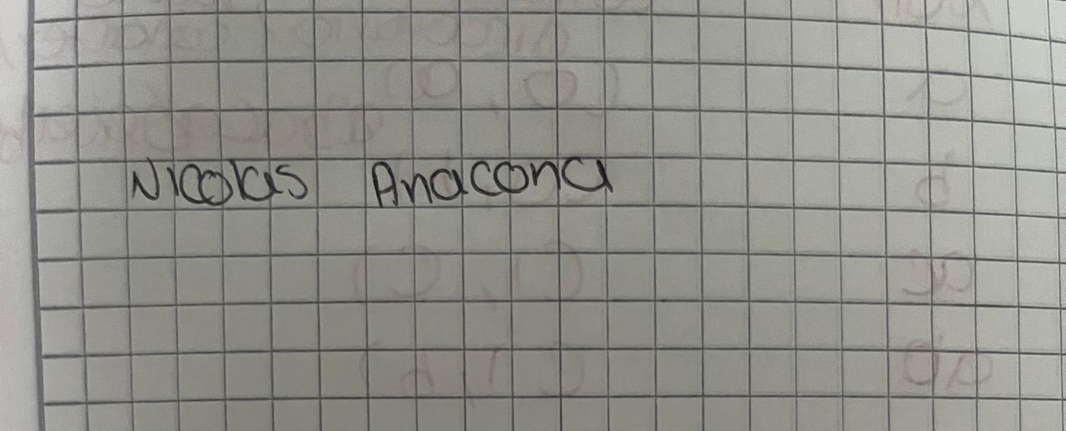

Nota: La repartición de responsabilidades especificada en este formato no exime a ninguno de los miembros del equipo de la responsabilidad de conocer y explicar el análisis y diseño de las estrategias que fundamentan toda la solución entregada.

